## Краткосрочный план урока

|  |  |  |  |  |  |  |  |
| --- | --- | --- | --- | --- | --- | --- | --- |
| **Раздел долгосрочного планирования:** 6.4А | | | | **Школа:** КГУ «Комплекс Тарханскаясредняя школ – детский сад» | | | |
| **Дата:** | | | | ФИО учителя: Жумагулова А.Ж. | | | |
| **класс:** 6 | | | | **Участвовали:** 16 | | | **Не участвовали:** |
| **Тема урока** | | 6.4.1 Статистические данные и их характеристики: среднее арифметическое, мода, медиана, размах (2 урок) | | | | | |
| **Цели обучения, достигаемые на этом уроке (Ссылка на учебный план)** | | 6.4.3.1  знать определения среднего арифметического нескольких чисел, размаха, медианы и моды ряда числовых данных;  6.4.3.2  вычислять статистические числовые характеристики. | | | | | |
| **Цель урока** | | *Все* будутзнать определениясреднего арифметического нескольких чисел, размаха, медианы и моды ряда числовых данных и вычислять статистические данные.  *Большинство* будутправильно вычислять статистические данные.  *Некоторые* будутаргументировать свой ответ, консультировать. | | | | | |
| **Критерии оценивания** | | *Все* знают определениясреднего арифметического нескольких чисел, размаха, медианы и моды ряда числовых данных и вычисляют статистические данные.  *Большинство* правильно вычисляют статистические данные.  *Некоторые* аргументируют свой ответ, консультируют. | | | | | |
| **Языковые задачи** | | Учащиеся:  - при формулировании определений используют термины значение частного, значение суммы, слагаемое, значение разности, наибольшее значение, наименьшее значение, величина;  - при вычислении статистических данных применяют термины среднее арифметическое, размах, мода, медиана.  Полезные выражения для диалогов и письма:  Среднее арифметическое нескольких чисел – это…  Размах числовых данных – это…  Медиана числовых данных – это…  Мода числовых данных - это | | | | | |
| **Воспитание ценностей** | | Казахстанский патриотизм и гражданская ответственность, уважение, солидарность, прозрачность | | | | | |
| **Межпредметная связь** | | История Родного края, география, самопознание | | | | | |
| **Предыдущие знания** | | Знание понятия среднего арифметического, медианы, моды, размаха. | | | | | |
| **Ход урока** | | | | | | | |
| **Запланированные этапы урока** | **Виды упражнений, запланированных на урок:** | | | | | **Ресурсы** | |
| Начало урока  3 минуты | В начале урока учитель и учащиеся приветствуют друг друга. Совместно с учащимися формулируют цели урока.  Учитель выполняет с учащимися упражнение для положительного настроя на урок.  ***«Формула любви»***  Учащиеся повторяют за учителем движения и слова.  Я так люблю себя (руку на сердце)  Что я могу любить тебя (руку на плечо соседа)  И ты начнёшь любить себя (руку на плечо соседа)  И сможешь полюбить меня (руку на сердце) | | | | | Презентация  Слайд 1  Слайд 2  Слайд 3 | |
| Середина урока  2 минуты  3 минуты  1 минута  1 минуты  3 минуты  3 минут  9 минут  1 минута  1 минута  5 минут  2 минута  1 минута | **Проверка домашнего задания.**  Учащиеся выполняют самопроверку по готовым решениям. Отмечают +/- в тетради.  *Формативное оценивание «Светофор»: 3-4 минуса – красный цвет, 1-2 минуса – желтый, нет минусов – зеленый. Обратная связь: учащиеся, показавшие зеленный цвет, оказывают помощь остальным.*  *Учитель и ученик делают записи в Контролях ФО.*  **Повторение ранее изученного материала.**  ***Математический диктант***  1)Число, которое расположено по середине, при условии, что количество нечетное или равно среднему арифметическомудвух чисел, стоящих в его середине, при условии, что количество чисел четное и числа этого ряда данных записаны либо в порядке возрастание, либо в порядке убывания называют \_\_\_\_\_\_\_\_\_\_\_\_\_\_\_\_\_\_\_\_\_\_\_\_\_\_\_\_\_\_\_\_  2)Значение частного отделения значения суммы чисел на число слагаемых назвается \_\_\_\_\_\_\_\_\_\_\_\_\_\_\_\_  3)Наиболее часто повторяемое число или величину ряда данных называют \_\_\_\_\_\_\_\_\_\_\_\_\_\_\_\_\_\_\_\_\_\_\_\_  4)Значение разности между наибольшим и наименьшим значениями ряда данных называется \_\_\_\_\_\_\_\_\_\_\_\_\_\_\_\_\_\_\_\_\_\_\_\_\_  *Учащиеся проводят самопроверку по готовым ответам, отмечая +/-.*  *Формативное оценивание Светофор: учащиеся, набравшие +4, показывают зеленый цвет, +2-3 – желтый, +0-1 – красный.*  *Обратная связь в виде рекомендаций учителя.*  *Учитель и ученик делают записи в Контролях ФО.*  Деление на группы «Цветные ленточки»: учащиеся встают в круг, выбирают себе ленточку, которые завязаны в узел по 4.  Этап закрепления проводится методом ДЖИГСО:  Учащиеся в первичной группе самостоятельно решают свое задание, одно из четырех предложенных.  Затем по истечению времени садятся в одну группу по заданиям, обьясняют свое решение, приходят к общему.  Опять возвращаются в свои группы и объясняют решение своего задания, остальные слушают.  №1 Население города Усть-Каменогорск 341064 человек, города Семей – 315284 человека, а города Павлодар – 334906 человек. Вычислите среднее арифметическое, размах, медиану и моду численности населения трех городов.  №2 по данным акимата Фрунзенского сельского округа население села Тарханка составляет 1674 человека, села Винное – 1293 человека, а села Новая Ульба – 342. Вычислите среднее арифметическое, размах, медиану и моду численности населения трех сел.  №3 Учащиеся 6го класса носят обувь следующих размеров: 35, 34, 36, 34, 35, 36, 35. Определите среднее арифметическое, размах, медиану и моду размера обуви учащихся 6го класса.  №4 По таблице, в которой дан температурный режим за последнюю неделю. Определите среднее арифметическое, размах, медиану и моду числового ряда.   |  |  |  |  |  |  |  |  | | --- | --- | --- | --- | --- | --- | --- | --- | | **День недели** | пон | вт | ср | чет | пят | суб | вос | | **Температура (°С)** | 21 | 21 | 24 | 22 | 24 | 24 | 25 |   *Учащиеся производят взаимопроверку по готовым ответам, отмечая +/-.*  *Формативное оценивание «Светофор»: учащиеся, набравшие +4, показывают зеленый цвет, +2-3 – желтый, +0-1 – красный.*  *Обратная связь: уащиеся, показавшие зеленый цвет, оказывают помощь остальным.*  *Учитель и ученик делают записи в Контролях ФО.*  ***Физкультминутка***  **Индивидуальная работа**  Дифференциация по уровням: учащиеся по итогам предыдушей работы, показавшие большой палец вниз – решают вариант 1, большой палец в бок – вариант 2, большой палец вверх – вариант 3.  *Вариант 1*  Найдите среднее арифметическое, размах, медиану и моду ряда чисел: 22, 32, 42, 82, 32.  *Вариант 2*  Найдите среднее арифметическое, размах, медиану и моду ряда чисел: 12,5; 16,3; 57,7; 4,2; 4,3.  *Вариант 3*  Найдите среднее арифметическое, размах, медиану и моду ряда чисел: $\frac{1}{2};1,3; \frac{3}{4};3,4; \frac{1}{5}$.  Дескриптор  + вычисляет среднее арифметическое  + находит размах  + находит медиану  + определяет моду  *Учащиеся проводят самопроверку по готовым ответам, отмечая +/-.*  *Формативное оценивание «Светофор»:*  *+4 – зеленый, +2-3 – желтый, +0-1 – красный.*  *Обратная связь: рекомендации учителя, консультация учащихся, показавщих зеленый цвет.*  *Учитель и ученик делают записи в Контролях ФО.*  Домашняя работа.  Учитель поясняет задания на карточке с домашней работой. | | | | | Слайд 4  Слайд 5  Слайд 6  Слайд 7  Слайд 8  Слайд 9  Слайд 10  Слайд 11  Слайд 12  Слайд 13  Слайд 14  Слайд 15 | |
| Конец урока  5 минут | Рефлексия  -Оцените свою работу на уроке  sm_users_img-268547Я доволен собой, у меня все получилось.  image2У меня не все получилось, нужно повторить.  image4Многое не получилось, нужно повторить.  - Что узнал, чему научился?  - Что было трудным для вас?  - Что еще не ясно?  Обратная связь: рекомендации учителя. | | | | | Слайд 16 | |
| **Дифференциация – каким способом вы хотите больше оказывать поддержку? Какие задания вы даете ученикам более способным по сравнению с другими?** | | | **Оценивание – как Вы планируете проверять уровень усвоения материала учащимися?** | | **Охрана здоровья и соблюдение техники безопасности** | | |
| Дифференциация была осуществлена во время групповой по средством диалога и оказание помощи и оценивание (по итогам оценивания были розданы разноуровненые задания), во время индивидуальной работа – разноуровневые задания. | | | По средством наблюдения и формативного оценивания учитель на уроке провнеряет умение вычисления среднего арифметического, размаха, медианы и моды. Цель была достигнута с помощью метода ДЖИГСО. | | ***Физкультминутка***  *Мы считали и устали*  *Мы считали и устали*  *Дружно все тихонько встали,*  *Ручками похлопали,*  *Раз, два, три. (Хлопали в ладоши под счет учителя)*  *Ножками потопали,*  *Раз, два, три. (Шаги ногами на месте.)*  *Сели, встали, встали, сели,*  *Сели, встали,*  *И друг друга не задели*  *Мы немножко отдохнем и опять считать начнём*  *(Повороты туловища. Ходьба на месте)* | | |

**Приложение 1**

**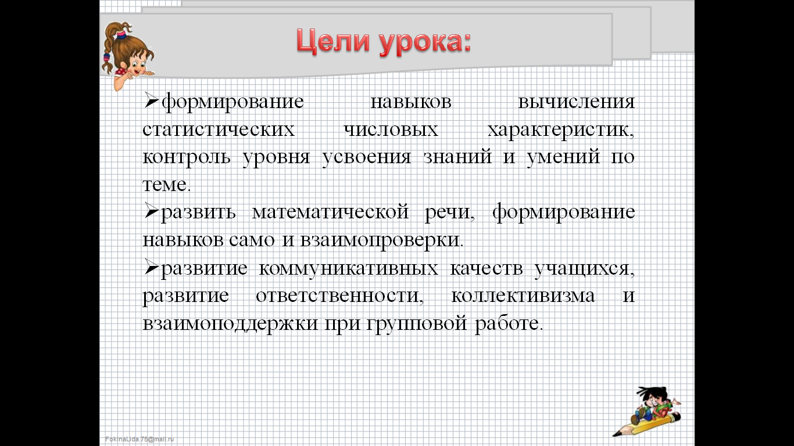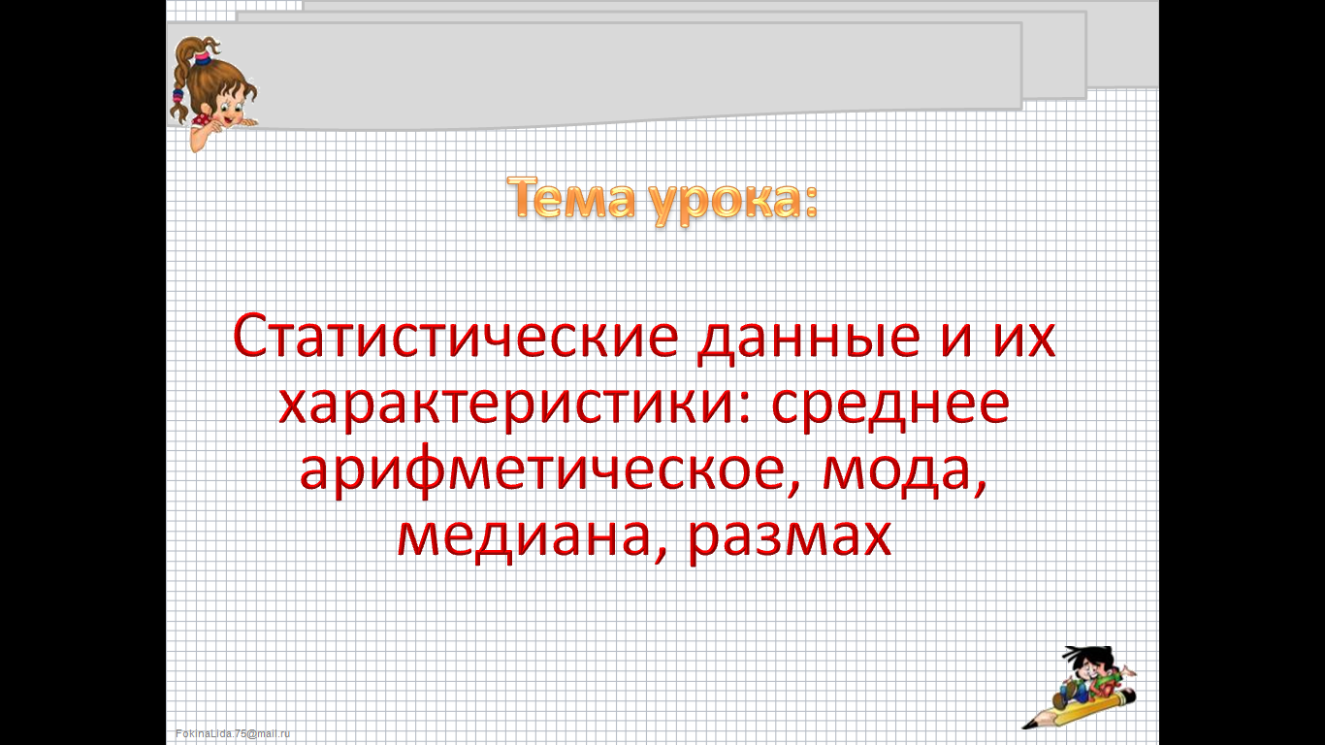**

Слайд 1 Слайд 2

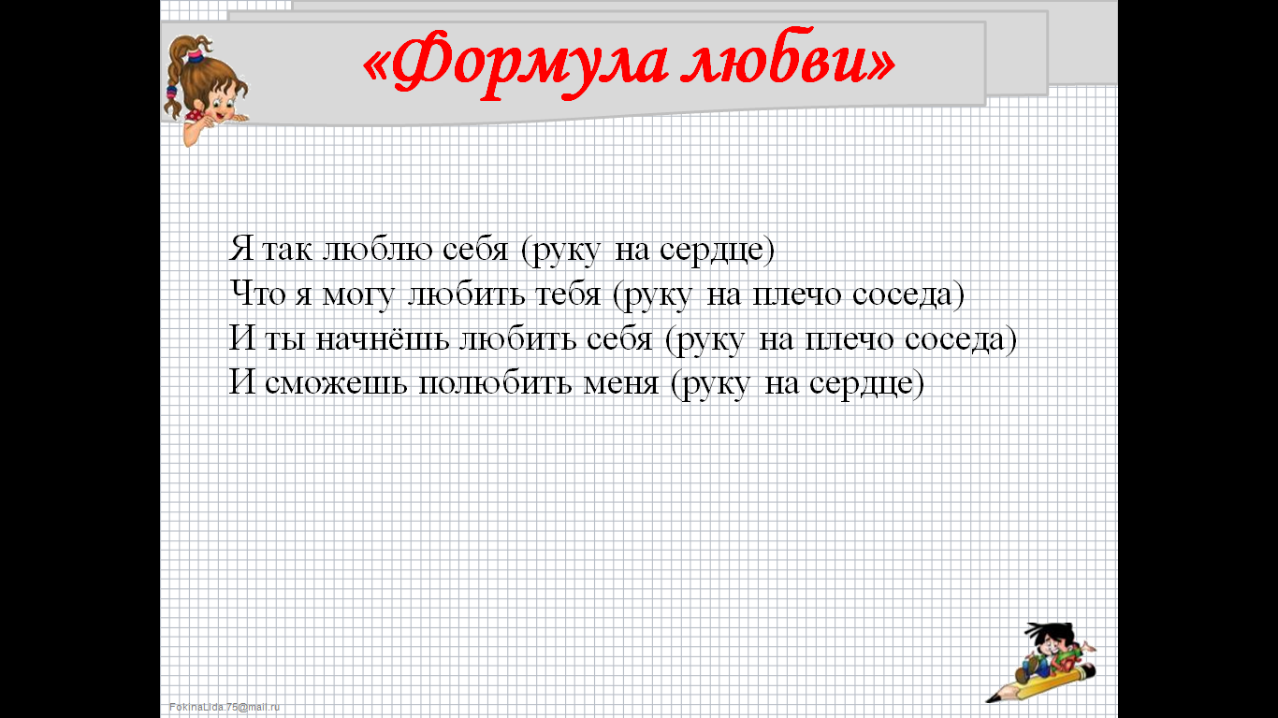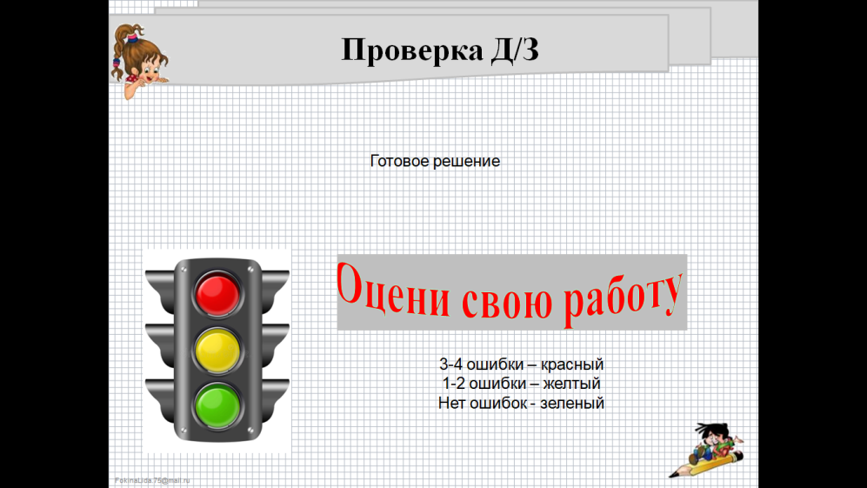

Слайд 3 Слайд 4

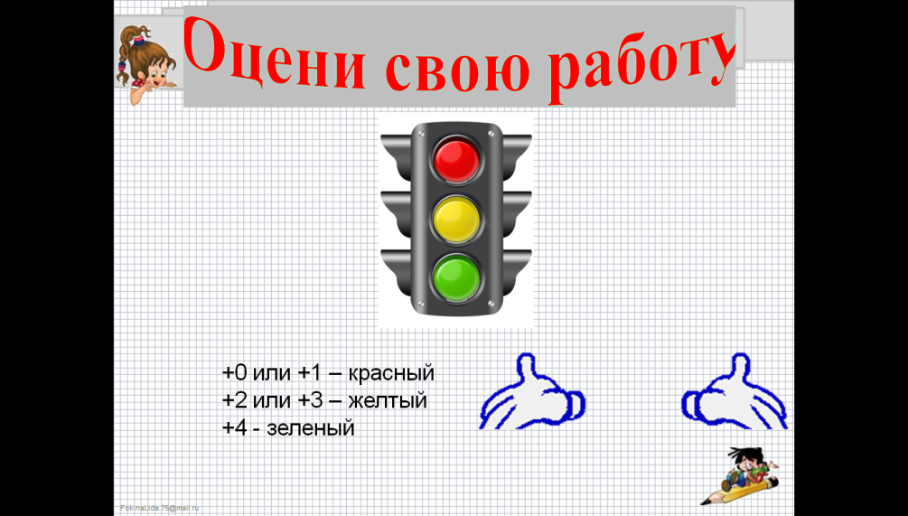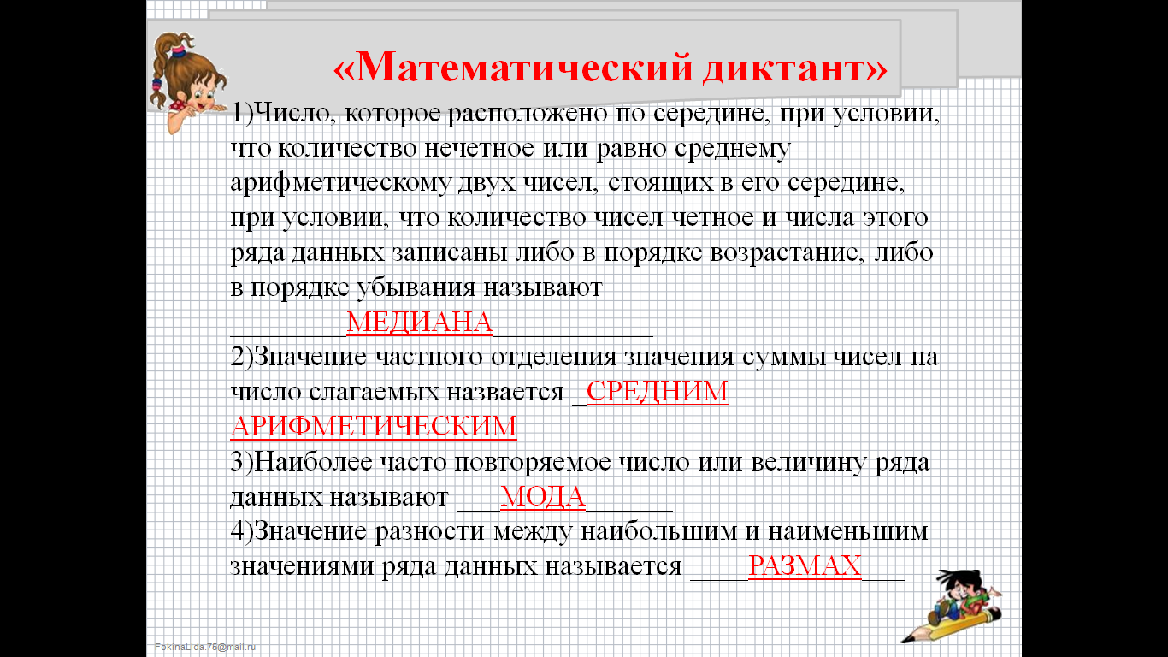

Слайд 5 Слайд 6

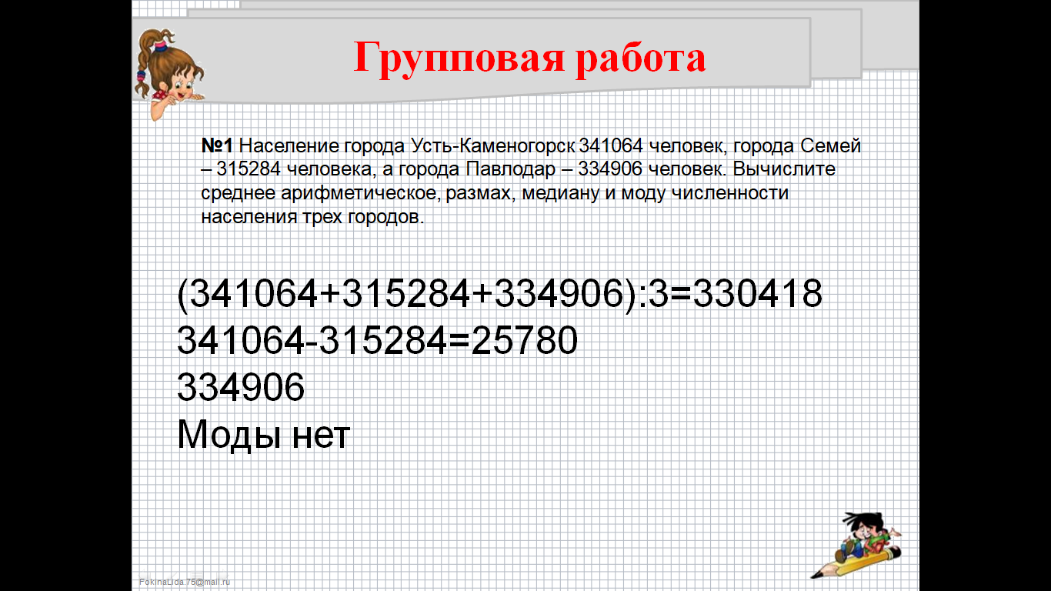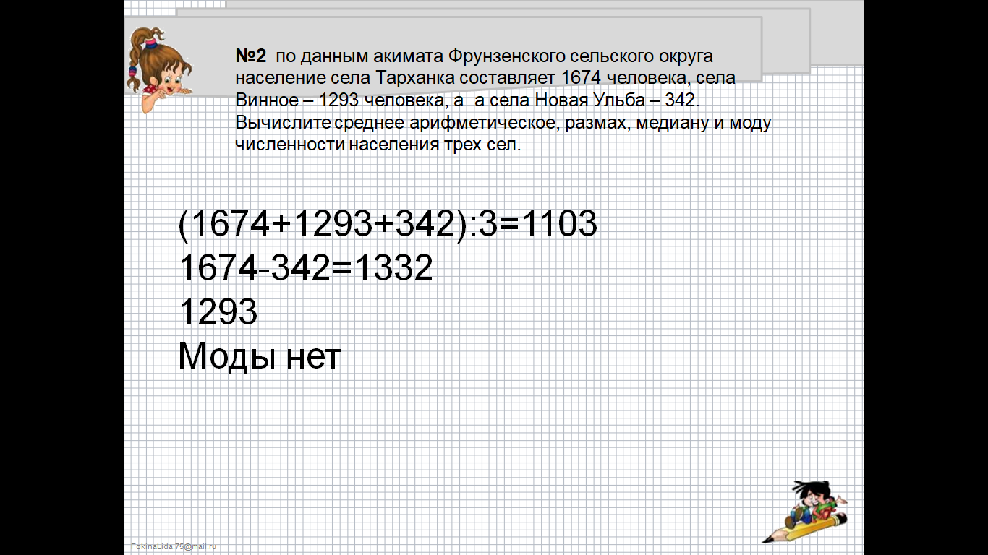

Слайд 7 Слайд 8

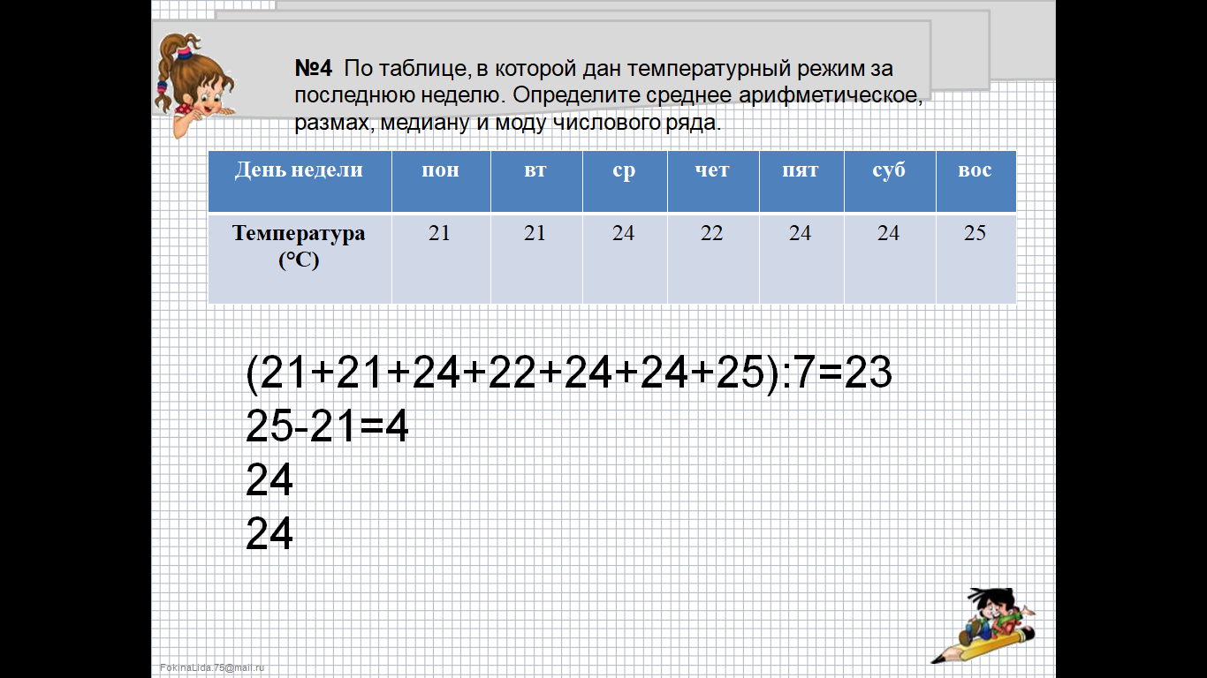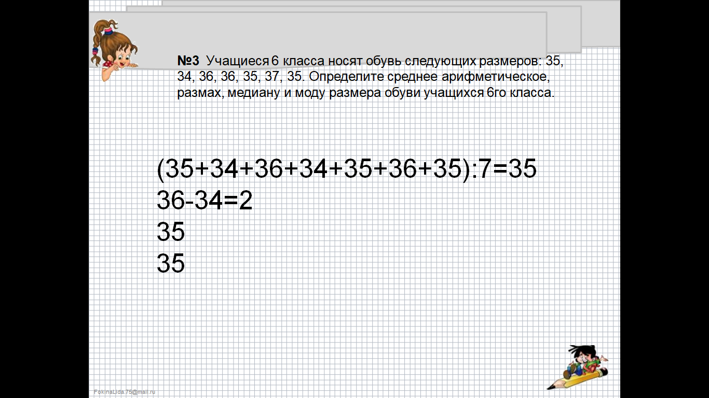

Слайд 9 Слайд 10

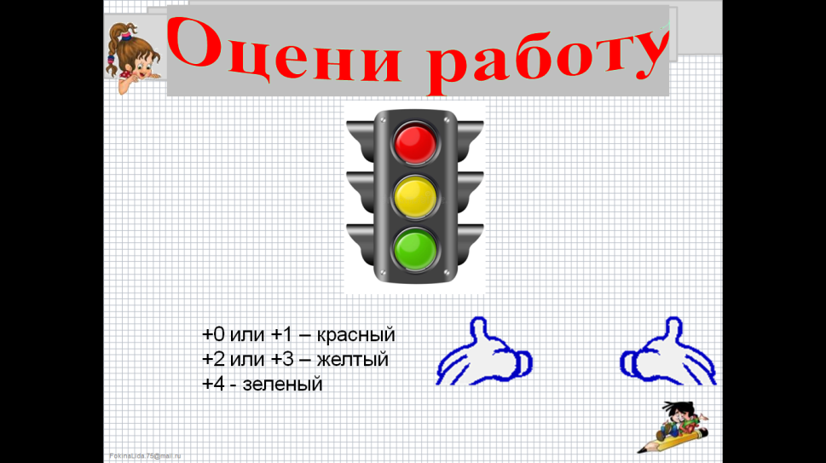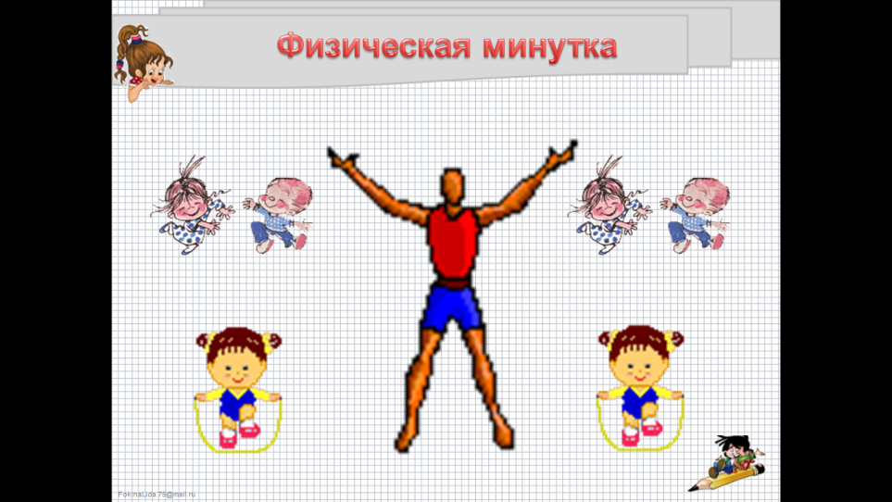

Слайд 11 Слайд 12

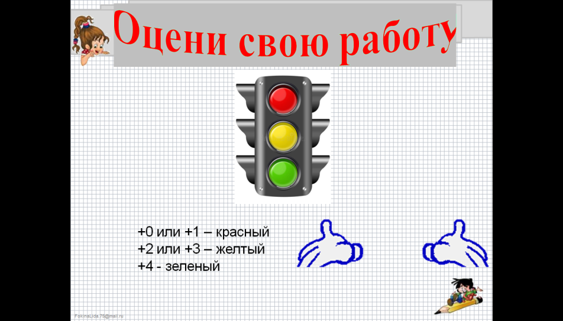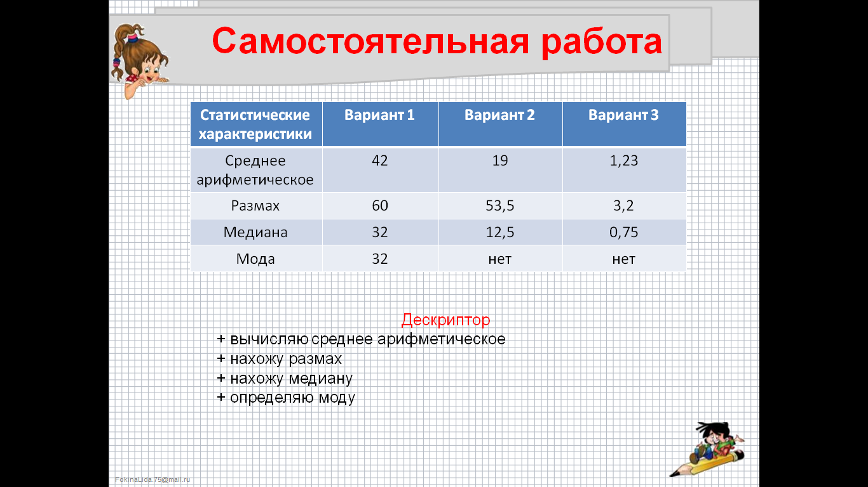

Слайд 13 Слайд 14

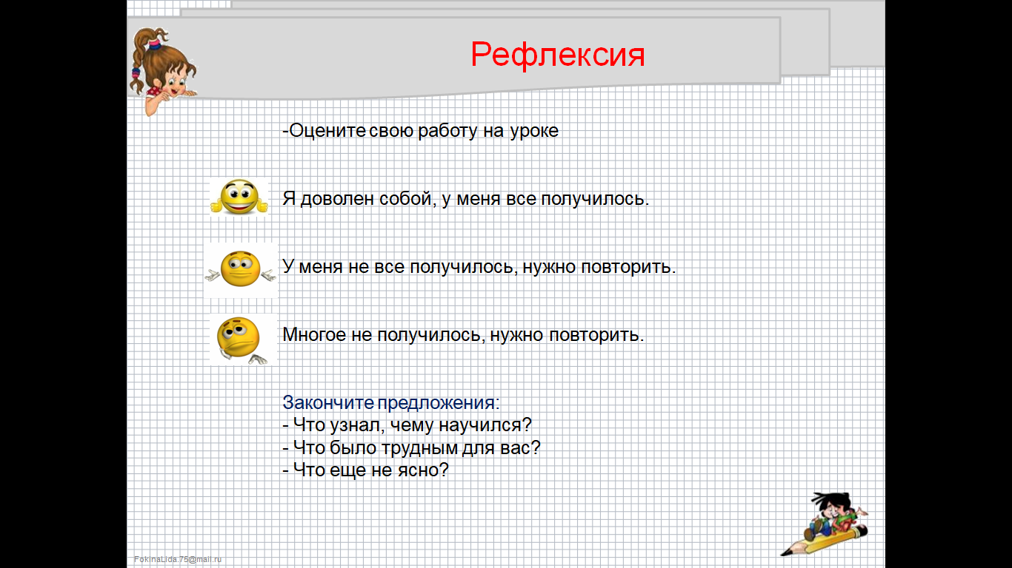

Слайд 15 Слайд 16

**Приложение 2**

*Контроль ФО*

ДАТА КЛАСС: 6

**ТЕМА:** Статистические данные и их характеристики: среднее арифметическое, мода, медиана, размах.

**Цели обучения**:

6.4.3.1

знать определения среднего арифметического нескольких чисел, размаха, медианы и моды ряда числовых данных;

6.4.3.2

вычислять статистические числовые характеристики.

**Цели урока:**

*Все* будутзнать определениясреднего арифметического нескольких чисел, размаха, медианы и моды ряда числовых данных и вычислять статистические данные.

*Большинство* будутправильно вычислять статистические данные.

*Некоторые* будутаргументировать свой ответ, консультировать.

|  |  |  |  |  |  |  |  |  |  |
| --- | --- | --- | --- | --- | --- | --- | --- | --- | --- |
| № | ФИ учащегося | Знание | | | | Умение | | | |
| понятия среднее арифметическое | понятия рахмах | понятия медиана | понятия мода | Вычислять ср. ариф. | Находить размах | Находить медиану | Определять морду |
| 1 |  |  |  |  |  |  |  |  |  |
| 2 |  |  |  |  |  |  |  |  |  |
| 3 |  |  |  |  |  |  |  |  |  |
| 4 |  |  |  |  |  |  |  |  |  |
| 5 |  |  |  |  |  |  |  |  |  |
| 6 |  |  |  |  |  |  |  |  |  |
| 7 |  |  |  |  |  |  |  |  |  |
| 8 |  |  |  |  |  |  |  |  |  |
| 9 |  |  |  |  |  |  |  |  |  |
| 10 |  |  |  |  |  |  |  |  |  |
| 11 |  |  |  |  |  |  |  |  |  |
| 12 |  |  |  |  |  |  |  |  |  |
| 13 |  |  |  |  |  |  |  |  |  |
| 14 |  |  |  |  |  |  |  |  |  |
| 15 |  |  |  |  |  |  |  |  |  |
| 16 |  |  |  |  |  |  |  |  |  |

**Приложение 3**

*Контроль ФО*

**УЧЕНИК\_\_\_\_\_\_\_\_\_\_\_\_\_\_\_\_\_\_\_\_\_\_\_\_\_\_\_\_\_\_ КЛАСС: 6 ДАТА\_\_\_\_\_\_\_\_\_\_**

|  |  |  |  |
| --- | --- | --- | --- |
| *Задания* | *Дескриптор* | *выполнение* | *Комментарии* |
| **Понятие среднего арифметического** | + знает понятие среднего арифметического |  |  |
| **Понятие размаха** | + знает понятие размаха |  |  |
| **Понятие медианы** | + знает определение медианы |  |  |
| **Понятие моды** | + знает понятие моды |  |  |
| **Вычисление среднего арифметического** | + вычисляет среднее арифметическое |  |  |
| **Нахождение размаха** | + находит размах |  |  |
| **Нахождение медианы** | + находит медиану |  |  |
| **Определение моды** | + определяет моду |  |  |